|  |  |  |  |
| --- | --- | --- | --- |
| ESTUDO DO MEIO | | **Avaliação 1** | |
| Nome:_____________________________________________ | | | Data: ____-____-____ |
| Classificação: ___________________ | ________________ | | ___________________ |
|  | O(A) professor(a) | | O(A) enc. de educação |

1. 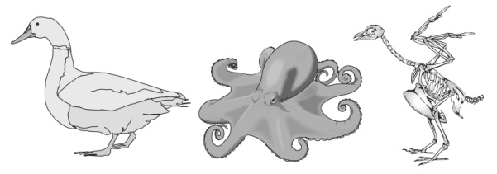Identifica o animal a que pertence o esqueleto.

_______________________________________

* 1. Classifica cada um desses animais, assinalando com **X** a opção correta.

|  |  |  |
| --- | --- | --- |
| O pato é um animal:  O polvo é um animal: | vertebrado.  vertebrado. | invertebrado.  invertebrado. |

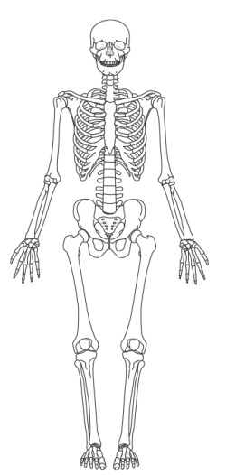

1. Observa a imagem ao lado.
   1. O que representa?
   2. ___________________________________________________
   3. Pinta as três partes em que se divide, utilizando cores diferentes.
   4. Completa a legenda com as cores e os nomes das 3 partes.

|  |  |
| --- | --- |
| _________________  _________________ | _________________ |

1. 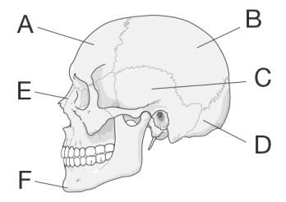Legenda a imagem ao lado.

A – _________________ B – _________________

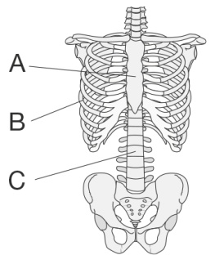C – _________________ D – _________________

E – _________________ F – _________________

1. Observa a imagem ao lado. Estabelece a corrrespondência correta.

A • • costela

B • • vértebra

C • • esterno

1. 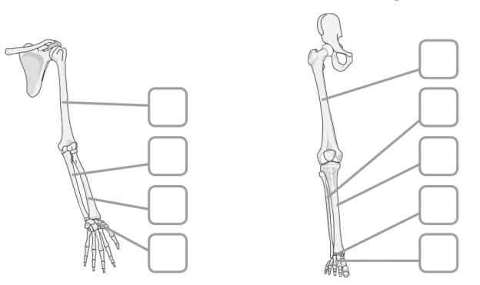Escreve as letras nos locais corretos.

A – carpo B – úmero C – cúbito

D – rádio E – perónio F – tíbia

G – tarso H – fémur I – metatarso

1. Observa a imagem ao lado. Completa corretamente.

a) Nome dos órgãos representados: ______________________________________

_________________________________________________________________

b) Funções: : ________________________________________________________

_________________________________________________________________

1. 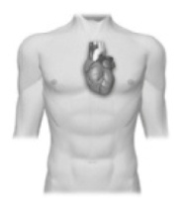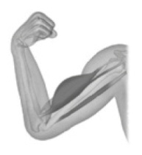Risca a opção errada.

Os músculos do coração são

voluntários / involuntários

Os músculos do coração são

voluntários / involuntários

* 1. Explica a diferença entre os dois tipos de músculos, tendo em conta os movimentos que realizam.

________________________________________________________________________________________________________________________________

* 1. Liga corretamente.

|  |  |  |  |  |  |
| --- | --- | --- | --- | --- | --- |
| **27.jpg** | **•**  **•** | Movimento de contração  Movimento de distensão | **•**  **•** |  | **26.jpg** |

1. Observa a imagem. Risca a posição errada para erguer a caixa carregada.

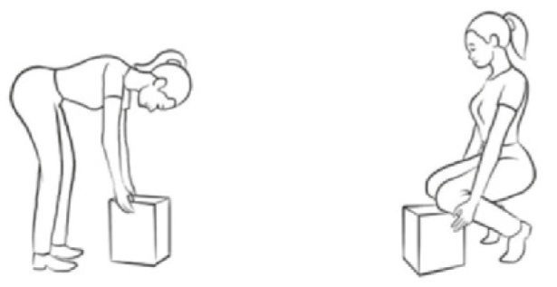

1. Lê os seguintes conjuntos de comportamentos. Completa com as palavras fratura óssea ou distensão muscular.

|  |  |  |
| --- | --- | --- |
| Em caso de ____________________ |  | Em caso de ____________________ |
| – Colocar a vítima numa posição confortável.  – Aplicar compressas frias sobre a zona afetada.  – Massajar levemente a zona afetada. |  | – Impedir que a vítima faça movimentos ou deslocações.  – Imobilizar a zona do corpo afetada |

1. A pele tem diversas funções. Assinala com X a função errada.

Função de proteção, impedindo a entrada de micróbios e de poeiras.

Função de regulação da temperatura.

Função de locomoção, contribuindo para a realização dos movimentos do corpo.

Função de órgão do tato, ao conter as terminações nervosas que permitem distinguir sensações.

Função excretora, ao permitir a eliminação de resíduos resultantes do funcionamento do corpo.

1. Observa as imagens. Escreve para cada uma delas uma regra para evitar incêndios em casa.

|  |  |  |
| --- | --- | --- |
| **29.JPG** | | |
| **_________________________**  **_________________________** | **_________________________**  **_________________________** | **_________________________**  **_________________________** |

1. 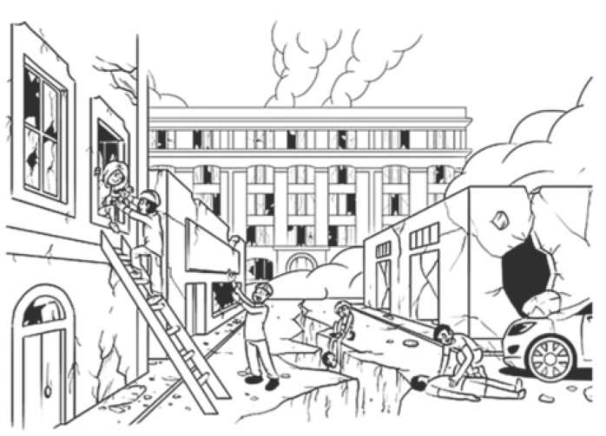Identifica a situação de emergência representada. Descreve três comportamentos corretos a ter nessa situação.

Situação**: _______________________**

**________________________________**

**________________________________**

Regras**: ________________________**

**________________________________**

**________________________________**

**________________________________**

1. Estabelece a diferença entre as situações de seca e de inundação.

___________________________________________________________________

* 1. Refere as regiões do país mais sujeitas a cada uma dessas situações.

________________________________________________________________________________________________________________________________

1. Completa o friso cronológico corretamente, utilizando as siglas a. C. e d. C.

Observa o exemplo.

|  |  |  |  |  |  |
| --- | --- | --- | --- | --- | --- |
| 0 | | | | | |
|  | | |  | | |
| Séc. _____ | Séc. _____ | Séc. _____ | Séc. I d. C. | Séc. _____ | Séc. _____ |

* 1. Escreve o século a que pertence cada ano.

Ano 455 a. C. = século ______________ Ano 1800 d. C. = ______________

Ano 2 d. C. = ______________ Ano 1799 d. C. = ______________

1. Liga as fontes à sua classificação.

|  |  |  |  |  |
| --- | --- | --- | --- | --- |
| A |  |  | B |  |
| Localizada em  Lagos e  inaugurada em  1960, esta  estátua do Infante D. Henrique é da autoria do escultor Leopoldo de Almeida. | 31.JPG | • Fonte primária •  • Fonte secundária • | Fotografia  do foral  manuelino da  vila de Freixo  de Espada à  Cinta, datado de 1512. | 32.JPG |

1. Na seguinte lista de características das comunidades recoletoras, uma está errada.

Risca-a.

– Viviam da caça e da pesca.

– Fixaram-se num local, onde passaram a viver, isto é, tornaram-se sedentárias.

– Abrigavam-se em grutas e cabanas.

– Cobriam o corpo com peles de animais.

– Os instrumentos que utilizavam eram feitos de pedra, osso ou madeira.

– Faziam pinturas e gravuras nas paredes das grutas e nas rochas.

1. Observa a imagem. Completa as legendas indicando as características que identificam este tipo de comunidades dos primeiros povos. Lê o exemplo.

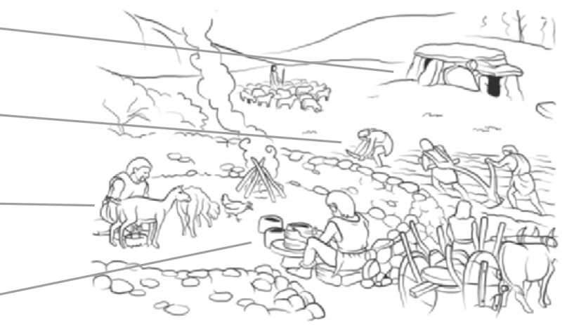

Domesticaram animais.

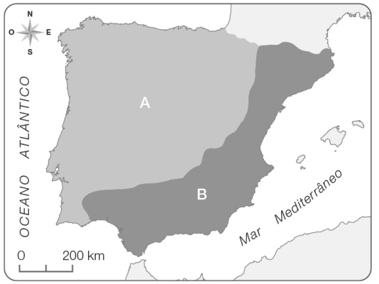

1. O mapa ao lado representa as regiões onde se

fixaram os Iberos e os Celtas. Legenda a imagem.

A – _________________ B – ________________

* 1. Mais tarde, estes dois povos fundiram-se, dando origem a um só. Qual o seu nome?

__________________________________________________________________________

* 1. No mapa, desenha a região onde se localizava a tribo dos Lusitanos.

1. Numera de 1 a 5 os povos que chegaram à Península Ibérica, segundo a ordem cronológica de chegada.

|  |  |  |
| --- | --- | --- |
| Fenícios, Gregos e Cartagineses  Iberos e Celtas | Muçulmanos  Suevos e Visigodos | Romanos |

1. Explica o que significa romanização.

__________________________________________________________________________________________________________________________________________

1. 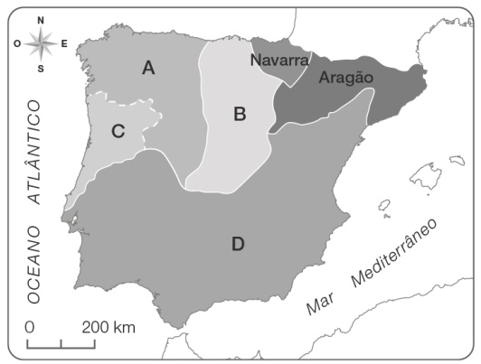Observa o mapa ao lado.
   1. Assinala com X o nome do processo histórico que possibilitou a formação dos reinos da Península Ibérica.

Reconquista Muçulmana

Reconquista Cristã

Reconquista Romana

* 1. Legenda o mapa.

A – ___________________________ B – ___________________________

C – ___________________________ D – ___________________________

1. Assinala com V (verdadeiras) ou F (falsas) as seguintes afirmações. No teu caderno, corrige as afirmações falsas.

O conde D. Henrique conquistou o Condado Portucalense ao seu sogro, o rei de Leão e Castela.

O Conde D. Henrique morreu sem conseguir tornar o Condado independente.

D. Afonso Henriques venceu o exército da sua mãe na Batalha de S. Mamede.

Foi em 1179 que o rei de Leão e Castela reconheceu o reino de Portugal.

O Papa só reconheceu a independência de Portugal no século XIII.

D. Afonso Henriques venceu os Muçulmanos em muitas batalhas, alargando, assim, o território.

1. Refere uma medida tomada por D. Dinis para valorizar a língua portuguesa.
2. Liga as personagens aos papéis desempenhados na crise de 1383-1385.

|  |  |
| --- | --- |
| D. Fernando •  D. Leonor Teles •  D. João, rei de Castela •  D. João, Mestre de Avis •  D. Nuno Álvares Pereira • | • Casado com D. Beatriz, queria ser rei de Portugal.  • Morreu, deixando como sucessora a sua filha, D. Beatriz.  • Expulsou D. Leonor Teles, venceu os Castelhanos e tornou-se rei.  • Comandou o exército português na Batalha de Aljubarrota.  • Defendeu o direito ao trono da sua filha, D. Beatriz, e do genro, o rei de Castela. |

1. 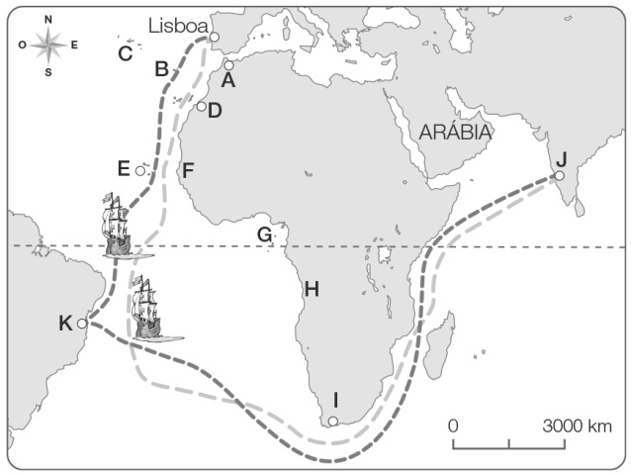No mapa, as letras correspondem a locais descobertos ou conquistados pelos Portugueses.

Completa a legenda com os nomes dos locais.

A – ______________ B – ______________

C – ______________ D – ______________

E – ______________ F – ______________

G – ______________ H – ______________

I – ______________ J – ______________

K – ______________

* 1. Refere as razões sentidas por cada grupo social que levaram à expansão portuguesa.

População em geral: __________________________________________________

Nobres guerreiros: ____________________________________________________

Homens da Igreja: ____________________________________________________

1. Liga com setas as personagens, as datas e os acontecimentos que se relacionam.

|  |  |  |
| --- | --- | --- |
| **Personagens**  D. Sebastião •  D. Filipe I •  D. João IV •  D. João V •  D. João VI •  M. de Arriaga •  Salazar •  Spínola •  Mário Soares • | **Datas**  • 1640 •  • 1578 •  • 1807 •  • 1580 •  • 1911 •  • 1717 •  • 1974 •  • 1974 •  • 1932 • | **Acontecimentos**  • Participou na Restauração da Independência de Portugal, tornando-se rei.  • Início da construção do convento de Mafra.  • Como príncipe, refugiou-se no Brasil, devido às Invasões Francesas.  • Foi o primeiro Presidente da República, após a queda da Monarquia.  • Rei de Espanha que se tornou também rei de Portugal.  • Morreu em Alcácer Quibir, deixando um problema de sucessão.  • Personalidade que se distinguiu na luta contra o Estado Novo.  • Cria o Estado Novo, regime de ditadura.  • Primeiro Presidente da República após o 25 de Abril. |